Informe de fatiga mental en empleados

***Resumen*—** Se realizó un análisis y visualización de datos a partir del archivo employee_survey.csv, que contiene información sobre niveles de fatiga mental en empleados de una empresa minorista.

Utilizando las librerías Pandas y Matplotlib en el entorno PyCharm 2025.2.4, se aplicaron procedimientos para detectar valores nulos, renombrar columnas, eliminar variables irrelevantes y generar gráficos de barras y dispersión que relacionan el sueldo con el género y la fatiga mental.

Los resultados permiten identificar tendencias generales y facilitan la interpretación de los datos laborales.

***Palabras claves:*** *Análisis de datos, Pandas, Matplotlib, Fatiga mental, Visualización, PyCharm.*

***Abstract*--** A data analysis and visualization process was carried out using the employee_survey.csv dataset, which contains information on mental fatigue levels of retail company employees.

Through Pandas and Matplotlib libraries in PyCharm 2025.2.4, procedures were implemented to detect missing values, rename columns, remove unnecessary variables, and generate bar and scatter plots relating salary, gender, and mental fatigue.

The results allow identifying general patterns and improve the interpretation of employee data.

***Keywords****:* *First-order circuits, Natural response, RC circuit, RL circuit, Time constant, Transient response, Oscilloscope.*

# Introducción

El análisis de datos constituye una herramienta fundamental para la comprensión de factores asociados al desempeño y bienestar del personal. En este sentido, se procesó la base ‘*employee_survey.csv’*, con el fin de aplicar técnicas básicas de limpieza y visualización de datos para explorar la relación entre género, sueldo y fatiga mental.

Este procedimiento busca ofrecer una visión clara del comportamiento general de los colaboradores a partir de información cuantitativa.

# Metodología

El desarrollo se efectuó en el entorno PyCharm 2025.2.4, siguiendo las etapas que se describen a continuación:

## **Lectura y exploración de datos:** se cargó el archivo employee_survey.csv con Pandas, verificando valores nulos mediante isna().sum().

## **Renombrado de columnas:** se aplicó rename() para estandarizar los encabezados y facilitar su uso en el análisis.

## **Depuración:** se eliminaron columnas no requeridas con drop(), manteniendo solo las variables de interés.

## **Visualización:** se generaron dos gráficos con Matplotlib: un gráfico de barras (Género–Sueldo) y un gráfico de dispersión (Sueldo–Fatiga mental), referenciados como Fig. 10 y Fig. 11.

## **Ejecución:** se comprobó la correcta generación de los archivos gráficos en formato PNG y la consistencia del flujo de datos.

# Procedimiento

1. ***Configuración del entorno de trabajo:*** En primer lugar, se configuró el entorno de trabajo en PyCharm 2025.2.4, instalando los paquetes necesarios para el análisis, entre ellos Pandas, Matplotlib, NumPy y Chardet como se evidencia en la Fig. 1.

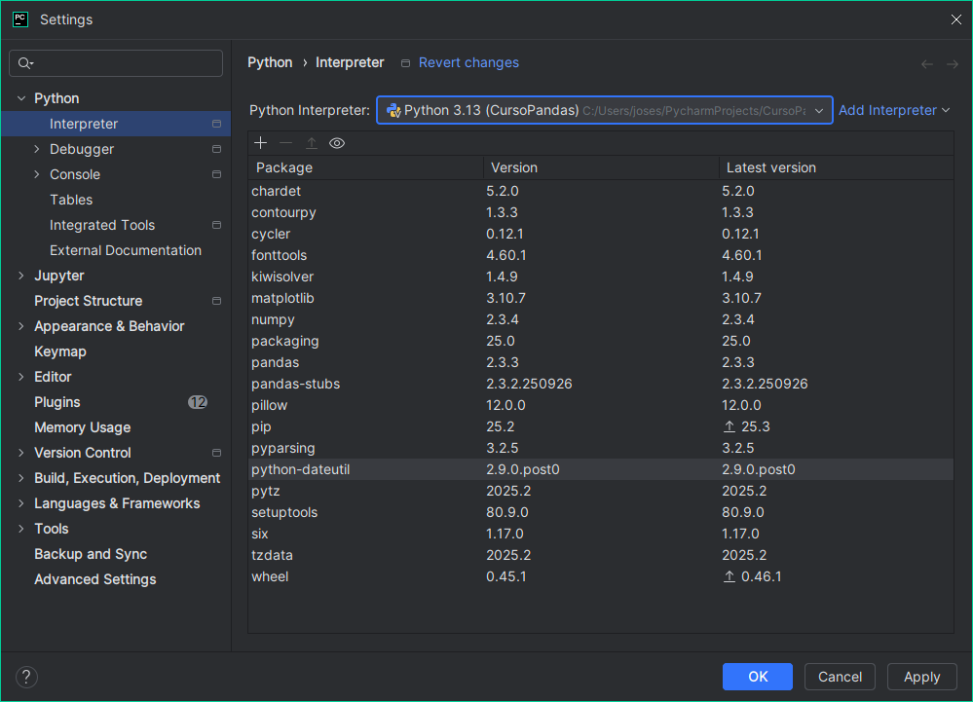

Fig. 1 Configuración del entorno de trabajo

Estas librerías fueron gestionadas mediante el entorno virtual integrado en el IDE, garantizando la compatibilidad de dependencias y la correcta ejecución.

Posteriormente, se creó un archivo de trabajo en Python denominado *FatigaMental_Empleados.py* en el cual se llevó a cabo la incorporación de los módulos requeridos para la manipulación de datos y la generación de gráficos (Fig. 2).

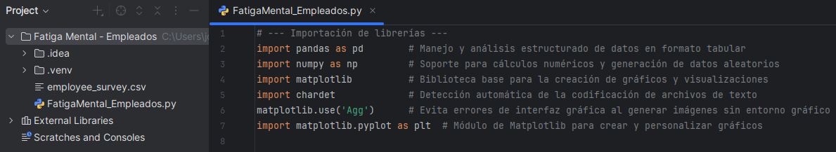

Fig. 2 Circuito RC.

1. ***Carga del CSV y depuración inicial:*** Se cargó el archivo employee_survey.csv empleando pandas.read_csv(). Sin embargo, se mostraba un error que referenciaba una incorrecta configuración del parámetro encoding. Es por ello que, para detectar la codificación del csv se importó la librería chardet, la cual arrojó:

{*'encoding': 'ISO-8859-1'*, 'confidence': 0.73, 'language': ''}

Esto en sí es sumamente importante, ya que, sin una correcta codificación, la lectura de los datos no será adecuada, e incluso, no se podrá llevar a cabo la compilación del algoritmo. Por otra parte, se indicó la instrucción para detectar elementos nulos en la base de datos.

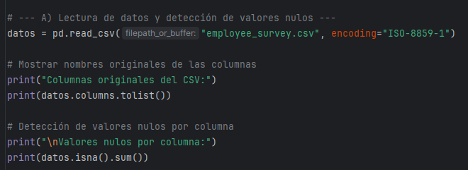

Fig. 3 Detección y lectura de codificación y datos de la BD

Para un correcto tratamiento de datos, se eliminaron las columnas vacías, como se muestra en la Fig. 4.

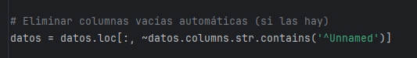

Fig. 4 Eliminar columnas vacías

1. A partir de este punto, se siguieron las siguientes instrucciones:
2. Indicar la instrucción o instrucciones para cambiar los nombres de las columnas que se indican con los siguientes nombres:

Id del Empleado a Empleado_Clave.

Fecha de incorporación a Fecha_Contrato.

Género a Genero_Empleado.

Puntuación de fatiga mental a Fatiga_mental.

1. Indicar la instrucción o instrucciones para eliminar la columna Sueldo. Nota: Esta columna no se encuentra en el archivo csv, por tanto, fue necesario crear una columna de sueldo ficticia con valores al azar en un rango determinado.
2. Indicar la instrucción o instrucciones para graficar un gráfico de barras que muestre el género del empleado y el sueldo que ganan.
3. Indicar la instrucción o instrucciones para graficar un gráfico de dispersión que muestre el sueldo del empleado versus la puntuación de fátiga mental que tiene el empleado.

* Para el punto B:

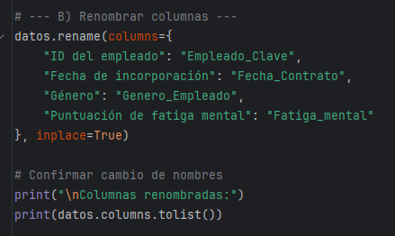

Fig. 5 Renombrar columnas

* Para el punto C:

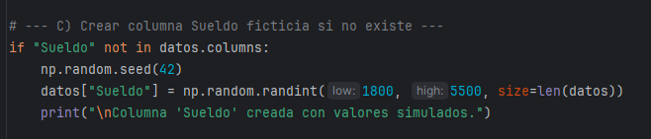

Fig. 6 Crear columna sueldo

Indico la instrucción para eliminar la columna de sueldo, aunque no se ejecuta en este punto:

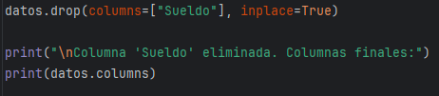

Fig. 7 Instrucción para eliminar la columna de sueldo

* Para el punto D:

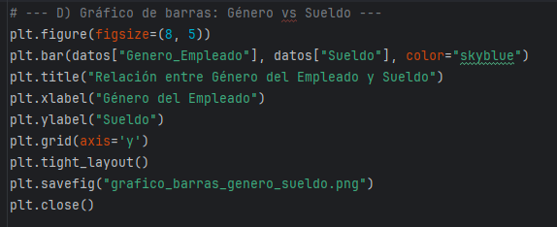

Fig. 8 Instrucción para generar gráfico: Género vs Sueldo

* Para el punto E:

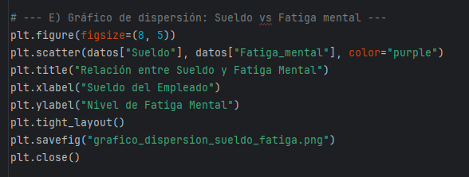

Fig. 8 Instrucción para generar gráfico: Sueldo vs Fatiga Mental

Una vez realizadas las instrucciones, se procede a compilar el archivo, dando como resultado los siguientes datos:

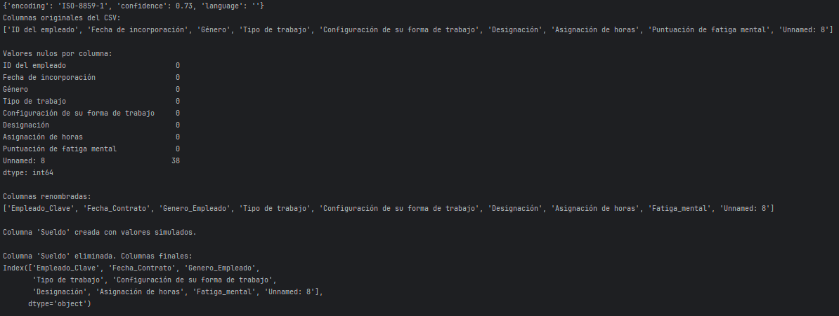

Fig. 9. Datos en consola

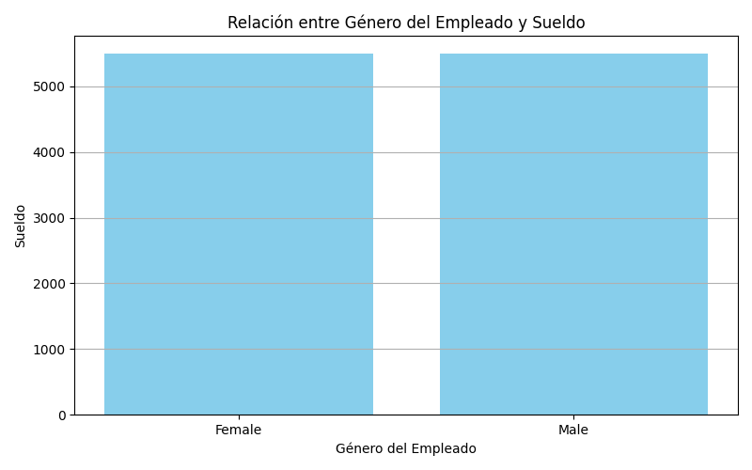

Fig. 10. Gráfica Género vs Sueldo

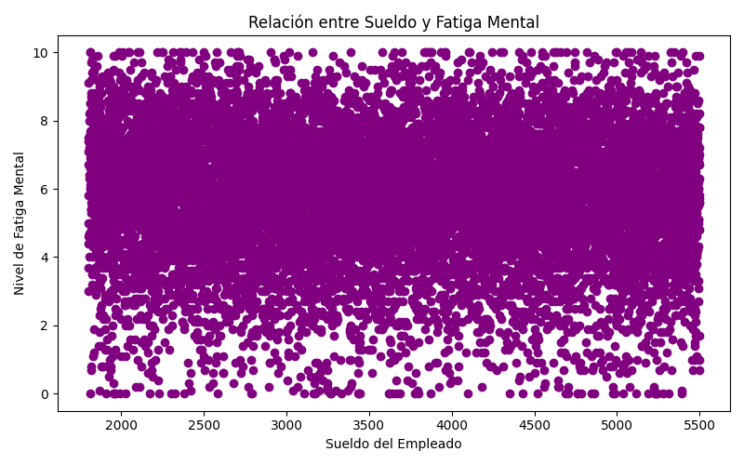

Fig. 11. Gráfica Sueldo vs Fatiga mental

***ANÁLISIS DE DATOS.***

El análisis de la base *employee_survey.csv* se realizó empleando Pandas, NumPy, Chardet y Matplotlib en el entorno PyCharm 2025.2.4.

En primera instancia, se detectaron posibles valores nulos con isna().sum(), comprobándose que no existían datos faltantes. Posteriormente, se renombraron las columnas principales para facilitar su manipulación y se generó una columna ficticia denominada *Sueldo*, con valores simulados entre 1800 y 5500 unidades monetarias.

La **Figura 10** muestra un gráfico de barras que relaciona el género con el sueldo, evidenciando valores similares para ambos grupos.

La **Figura 11** presenta un gráfico de dispersión entre sueldo y fatiga mental, sin una tendencia clara, lo que confirma la aleatoriedad de los datos simulados.

El procedimiento validó el correcto uso de las funciones de limpieza, transformación y visualización, demostrando la capacidad de las librerías utilizadas para generar análisis reproducibles.

# Conclusiones

El estudio permitió aplicar un proceso completo de análisis y visualización de datos, comprobando la utilidad de Pandas para la gestión de información estructurada y de Matplotlib para la representación gráfica. Aunque los datos de sueldo fueron simulados, los resultados reflejan un flujo de trabajo ordenado y eficaz.

La experiencia evidenció la importancia de limpiar y estructurar correctamente los datos antes del análisis, así como la relevancia de las herramientas de Python en la interpretación de información empresarial. El procedimiento desarrollado puede replicarse en estudios reales de clima laboral o bienestar organizacional.